

МИНИСТЕРСТВО НАУКИ И ВЫСШЕГО ОБРАЗОВАНИЯ РОССИЙСКОЙ ФЕДЕРАЦИИ

Федеральное государственное бюджетное образовательное учреждение высшего образования

**«МИРЭА – Российский технологический университет»**

**РТУ МИРЭА**

**Отчет по выполнению практического задания номер один**

**Тема: Внешние сортировки**

**Дисциплина: Структуры и алгоритмы обработки данных**

Выполнил студент Михайлюк Д. С.

Группы ИНБО-07-21

Москва 2021

**СОДЕРЖАНИЕ**

1 Задание 3

1.1 Подготовка файла с записями 3

1.2 сортировка простого слияния (Merge sort) 4

*1.2.1* Постановка задачи 4

*1.2.2* Словесное описание алгоритма прямого слияния 5

*1.2.3* Код алгоритма сортировки слиянием 6

*1.2.4* Описание процесса определения функции роста времени выполнения сортировки слиянием, при увеличении объема массива n 8

*1.2.5* Сводная таблица результатов выполнения сортировки прямым слиянием 9

# Подготовка файла с записями

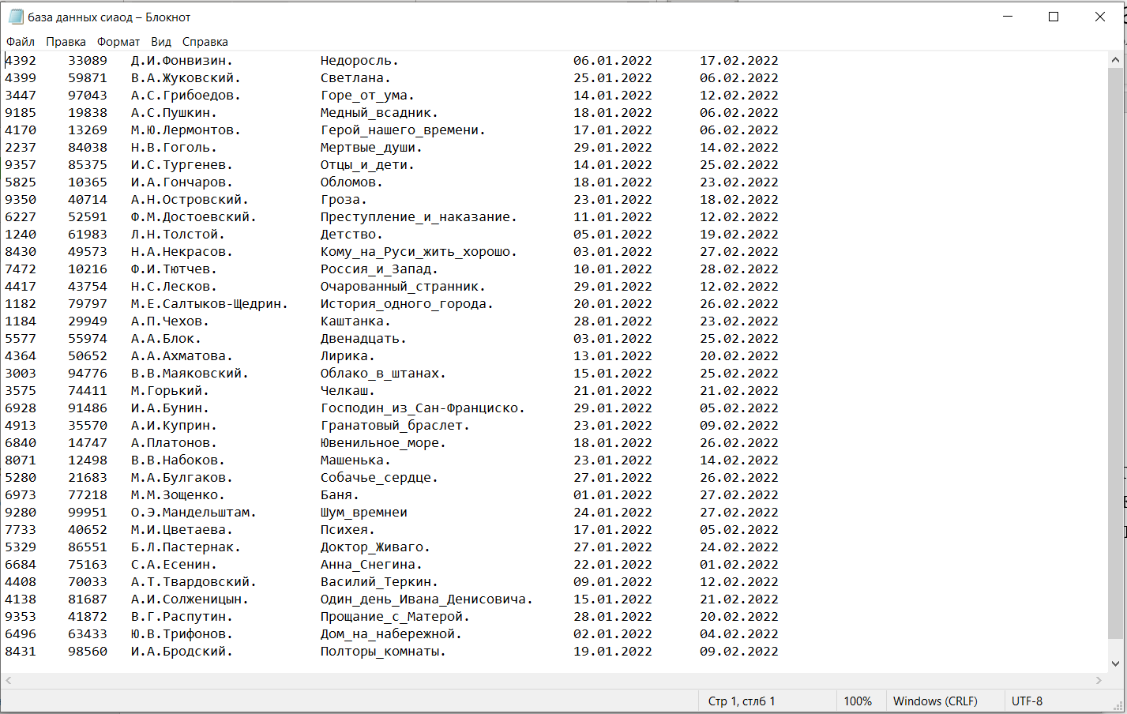

Рисунок 1 – Файл с записями варианта №7: Учет выдачи книг пользователям библиотеки. Карточка пользователя библиотеки содержит сведения, о выданной книге: Номер читательского билета, Инвентарный номер, Автор, Название, Дата

выдачи, Дата возврата.

# Сортировка прямым слиянием

## Постановка задачи

Разработать программу, сортирующую массив использующую алгоритм сортировки прямым слиянием, реализованную через процедурную функцию, на языке С++, адаптировать программу для сортировки файла с записями, протестировать

на подготовленном ранее файле.

## Словесное описание алгоритма прямого слияния

Сортируемый массив разбивается на две части примерно одинакового размера;

Каждая из получившихся частей сортируется отдельно, например — тем же самым алгоритмом;

Два упорядоченных массива половинного размера соединяются в один.

Алгоритм рекурсивно повторяет себя до тех пор, пока массив от минимального размера не придёт к размеру исходного массива.

## Блок-схема Алгоритма прямого сияния

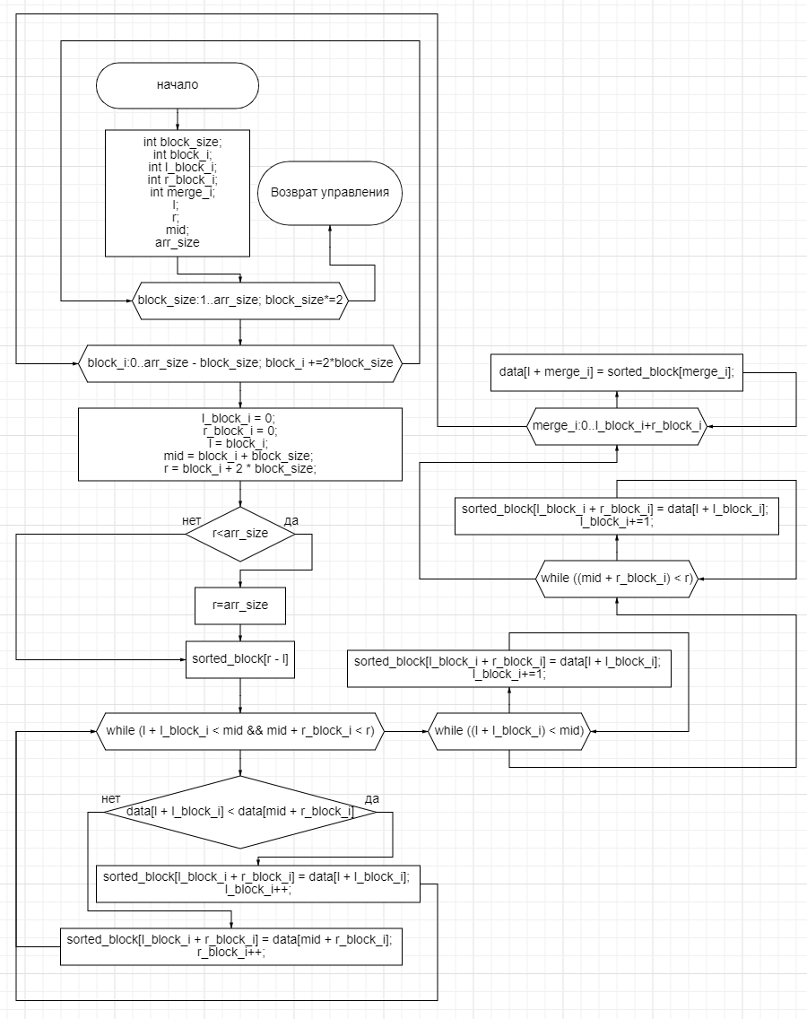

Рисунок 2 – Блок схема алгоритма прямого слияния

## Код алгоритма сортировки слиянием

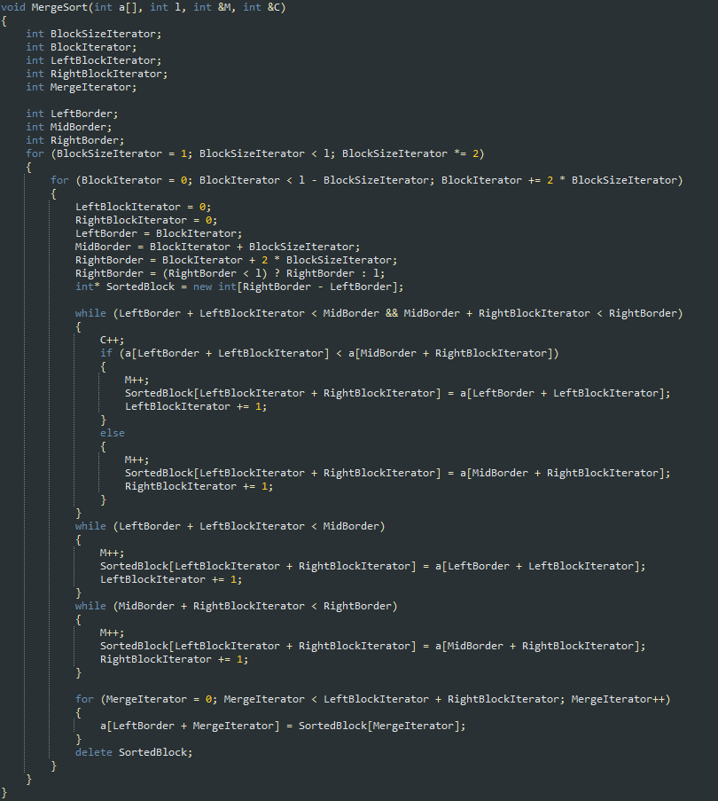

Рисунок 3 - Алгоритм сортировки прямым слиянием для массива чисел, реализованный на языке C++

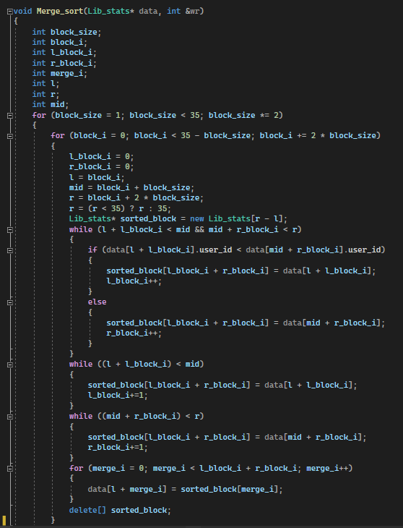

Рисунок 4 - Алгоритм сортировки прямым слиянием для файла с записями, реализованный на языке C++

## Описание процесса определения функции роста времени выполнения сортировки слиянием, при увеличении объема массива n

Асимптотическая сложность алгоритма пирамидальной сортировки: . Что является разновидностью f(n) = O(n*log(n)) квазилинейного роста Кроме того, затраты по памяти программы носит линейный характер: O(n) = 2*n.

График 1 – сложность алгоритма сортировки прямым слиянием

## Сводная таблица результатов выполнения сортировки прямым слиянием

Таблица 1 - таблица результатов для алгоритма сортировки слиянием для массива чисел

|  |  |  |
| --- | --- | --- |
| **n** | **T(n) (сек)** | **Тп=Mф** |
| 8 | 0.5282 | 30 |
| 16 | 0.03928 | 72 |
| 32 | 0.1531 | 144 |

Таблица 2 - таблица результатов для алгоритма сортировки слиянием для файла с записями

|  |  |  |
| --- | --- | --- |
| **n** | **T(n) (сек)** | **Тп=Mф** |
| 8 | 0.5124 | 28 |
| 16 | 0.02552 | 75 |
| 32 | 0.5034 | 132 |

## Результат сортировки файла методом прямого слияния

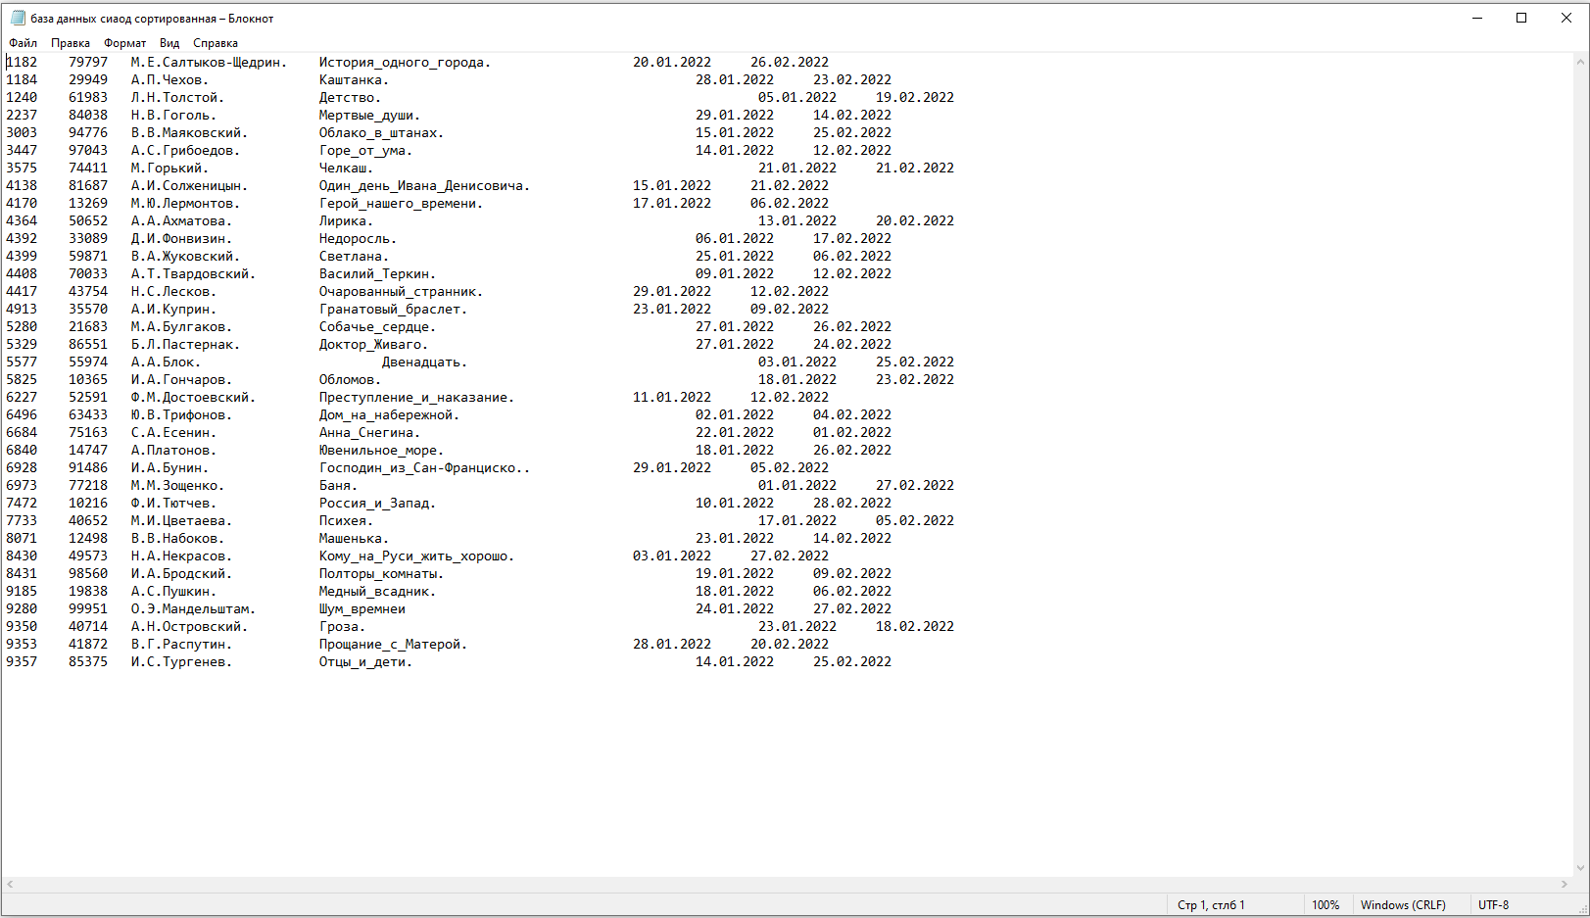

Рисунок 5- отсортированная база данных алгоритмом прямого слияния

# Сортировка естественным слиянием

## Постановка задачи

Разработать программу, сортирующую массив использующую алгоритм сортировки естественным слиянием, реализованную через процедурную функцию, на языке С++, адаптировать программу для сортировки файла с записями, протестировать

на подготовленном ранее файле.

## Словесное описание алгоритма прямого слияния

Шаг 1. Исходный файл f разбивается на два вспомогательных файла f1 и f2. Распределение происходит следующим образом: поочередно считываются записи ai исходной последовательности (неупорядоченной) таким образом, что если значения ключей соседних записей удовлетворяют условию f(ai)<=f(ai+1), то они записываются в первый вспомогательный файл f1. Как только встречаются f(ai)>f(ai+1), то записи ai+1 копируются во второй вспомогательный файл f2. Процедура повторяется до тех пор, пока все записи исходной последовательности не будут распределены по файлам.

Шаг 2. Вспомогательные файлы f1 и f2 сливаются в файл f, при этом серии образуют упорядоченные последовательности.

Шаг 3. Полученный файл f вновь обрабатывается, как указано в шагах 1 и 2.

Шаг 4. Повторяя шаги, сливаем упорядоченные серии до тех пор, пока не будет упорядочен целиком весь файл.

## Блок-схема Алгоритма естественного сияния

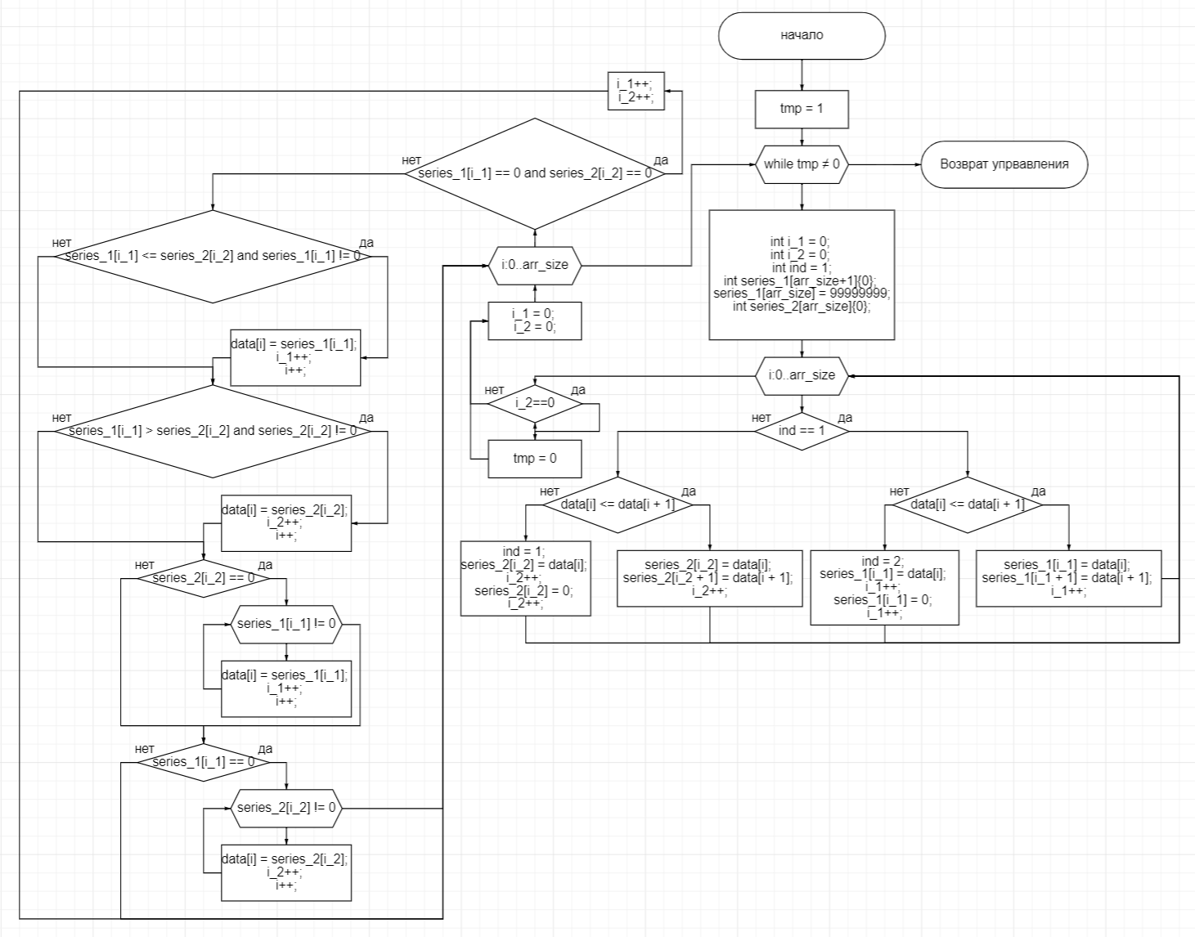

Рисунок 6 – Блок схема алгоритма естественного слияния

## Код алгоритма сортировки естественным слиянием

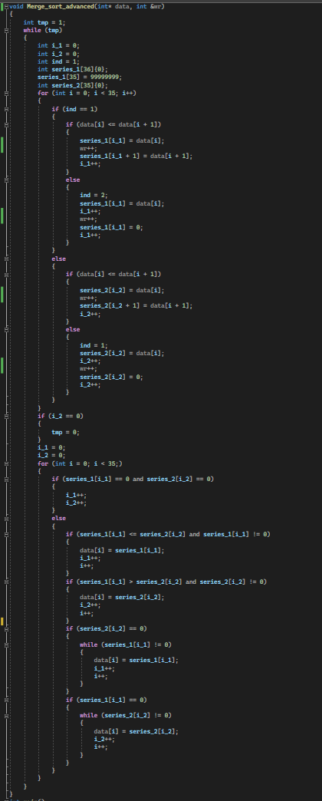

Рисунок 7 - Алгоритм сортировки естественным слиянием для массива чисел, реализованный на языке C++

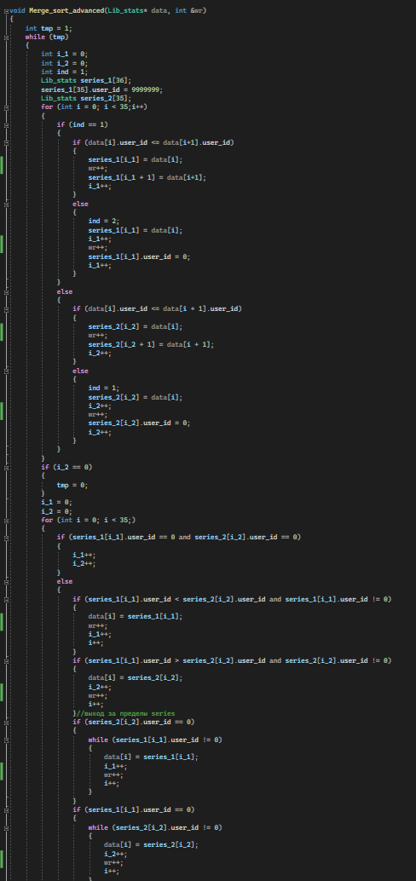

Рисунок 8 - Алгоритм сортировки прямым слиянием для файла с записями, реализованный на языке C++

## Описание процесса определения функции роста времени выполнения сортировки слиянием, при увеличении объема массива n

Асимптотическая сложность алгоритма пирамидальной сортировки: . Что является разновидностью f(n) = O(n*log(n)) квазилинейного роста Кроме того, затраты по памяти программы носит линейный характер: O(n) = 2*n.

График 1 – сложность алгоритма сортировки естественным слиянием

## Сводная таблица результатов выполнения сортировки естественным слиянием

Таблица 3 - таблица результатов для алгоритма сортировки естественным слиянием для массива чисел

|  |  |  |
| --- | --- | --- |
| **n** | **T(n) (сек)** | **Тп=Mф** |
| 8 | 0.5325 | 20 |
| 16 | 0.03365 | 54 |
| 32 | 0.1541 | 120 |

Таблица 3 - таблица результатов для алгоритма сортировки естественным слиянием для файла с записями

|  |  |  |
| --- | --- | --- |
| **n** | **T(n) (сек)** | **Тп=Mф** |
| 8 | 0.534 | 22 |
| 16 | 0.0234 | 58 |
| 32 | 0.879 | 126 |

## Результат сортировки файла методом прямого слияния

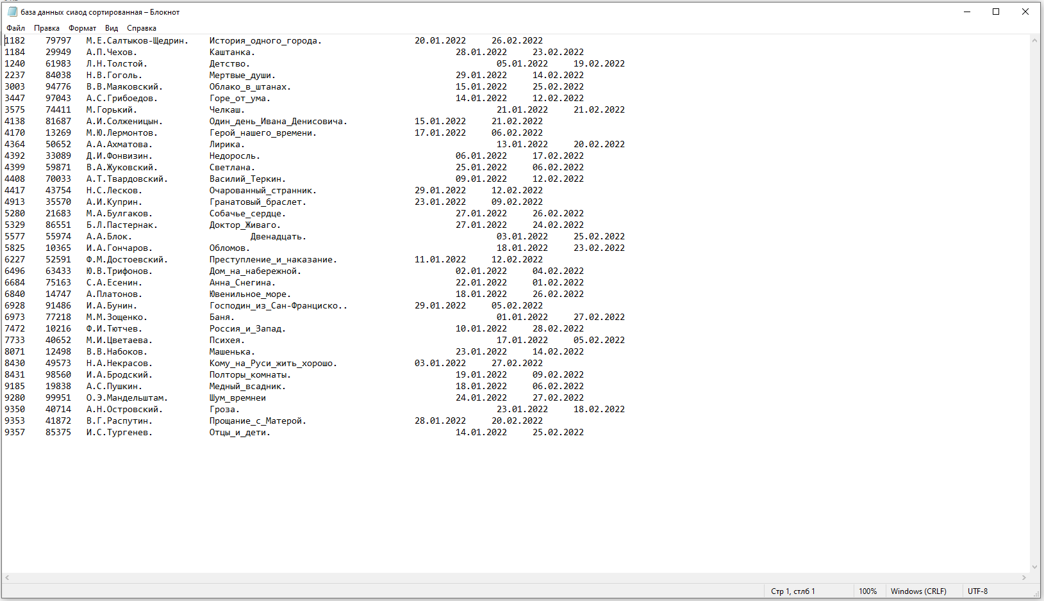

Рисунок 5- отсортированная база данных алгоритмом прямого слияния

# Вывод

В ходе полученных на практике данных об эффективности обоих алгоритмов, можно утверждать, что число чтений или перезаписей файлов при использовании метода естественного слияния будет не хуже, чем при применении метода простого слияния, а в среднем – даже лучше.